第一周：

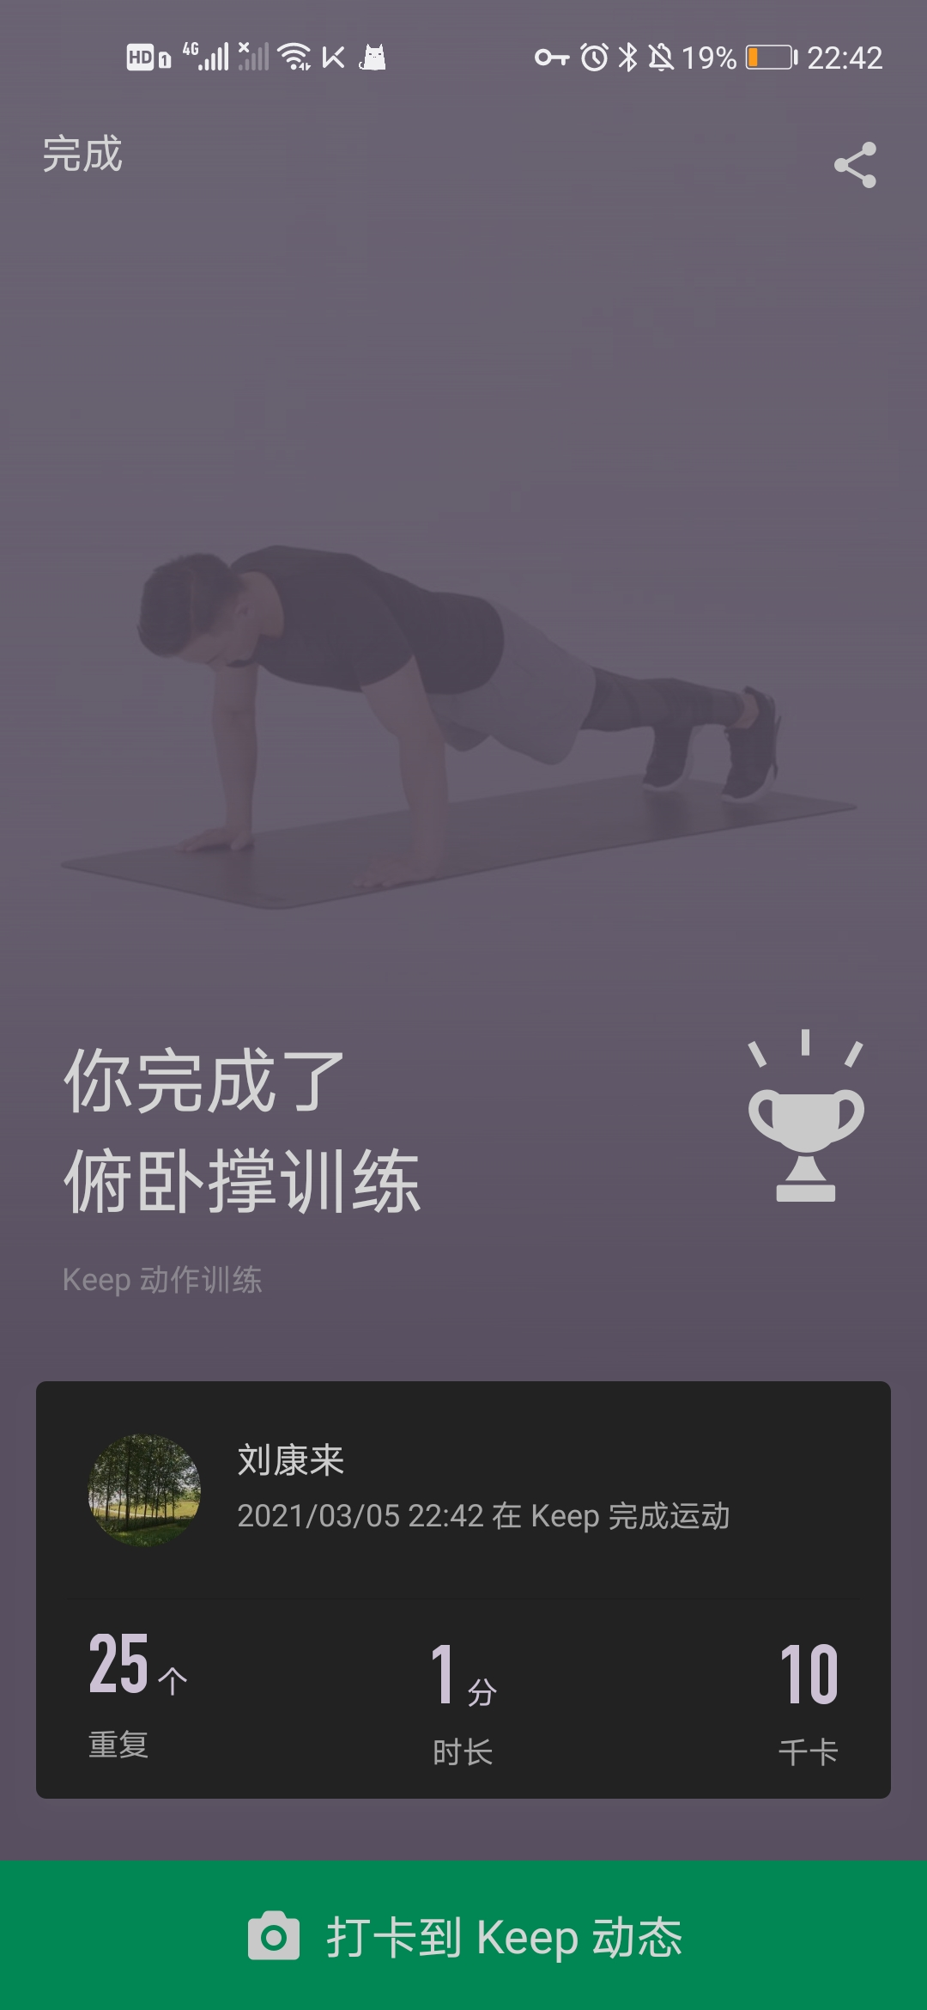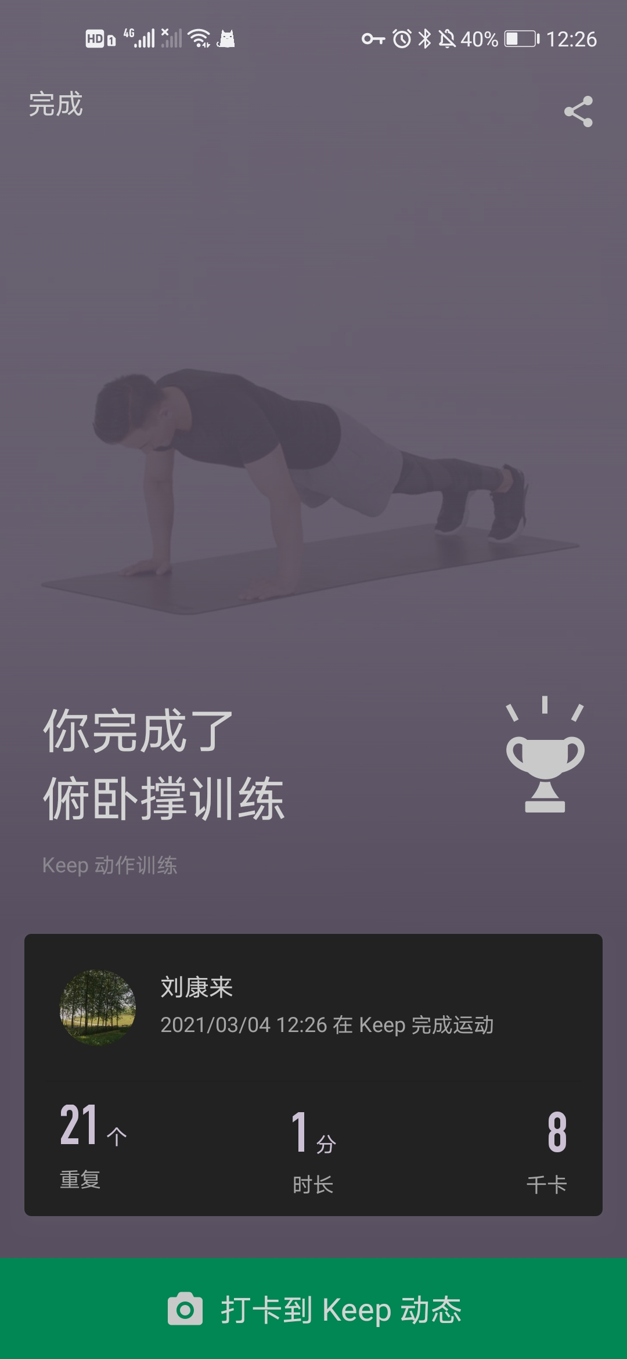

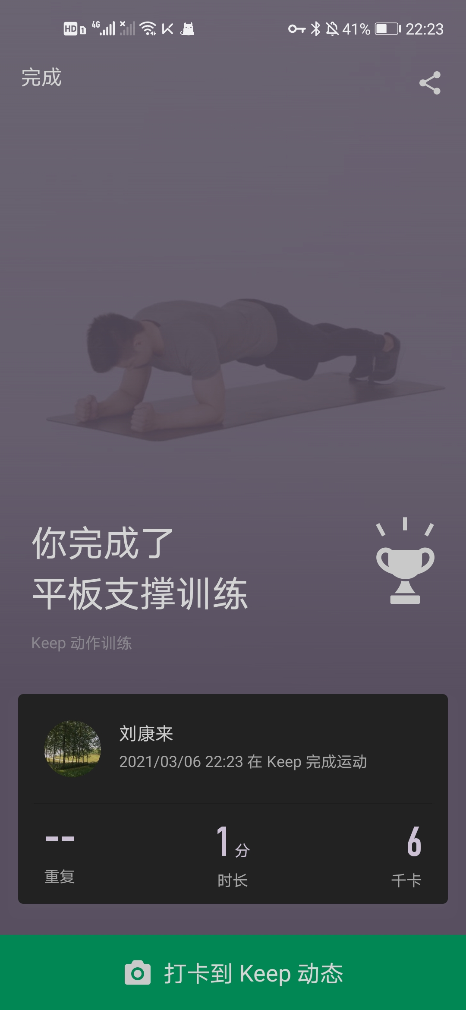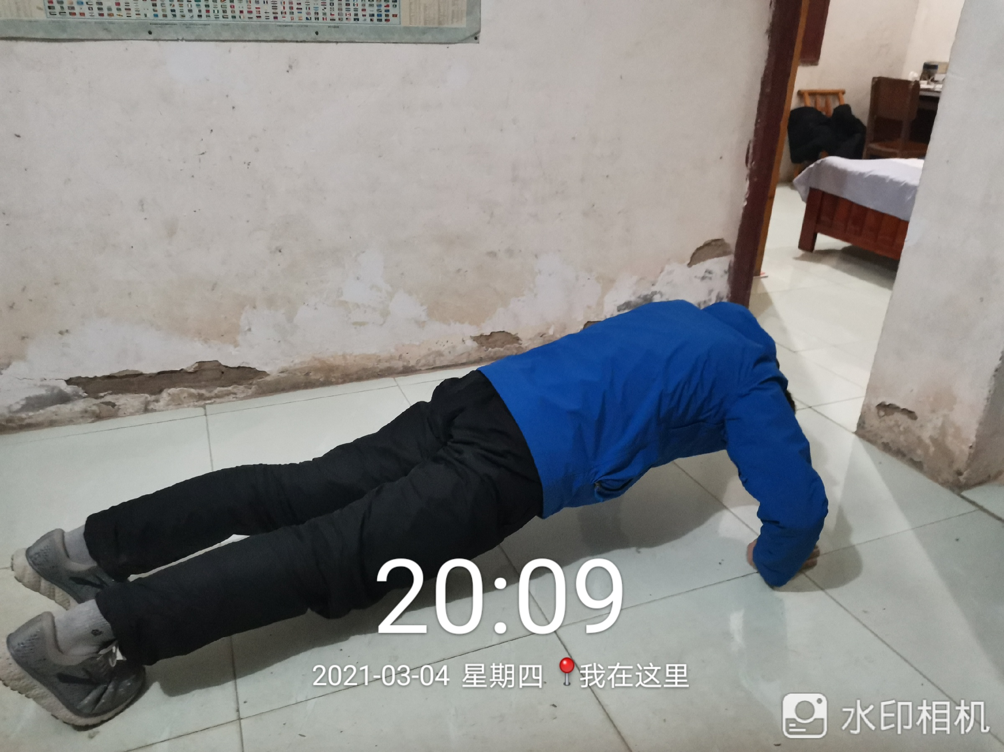

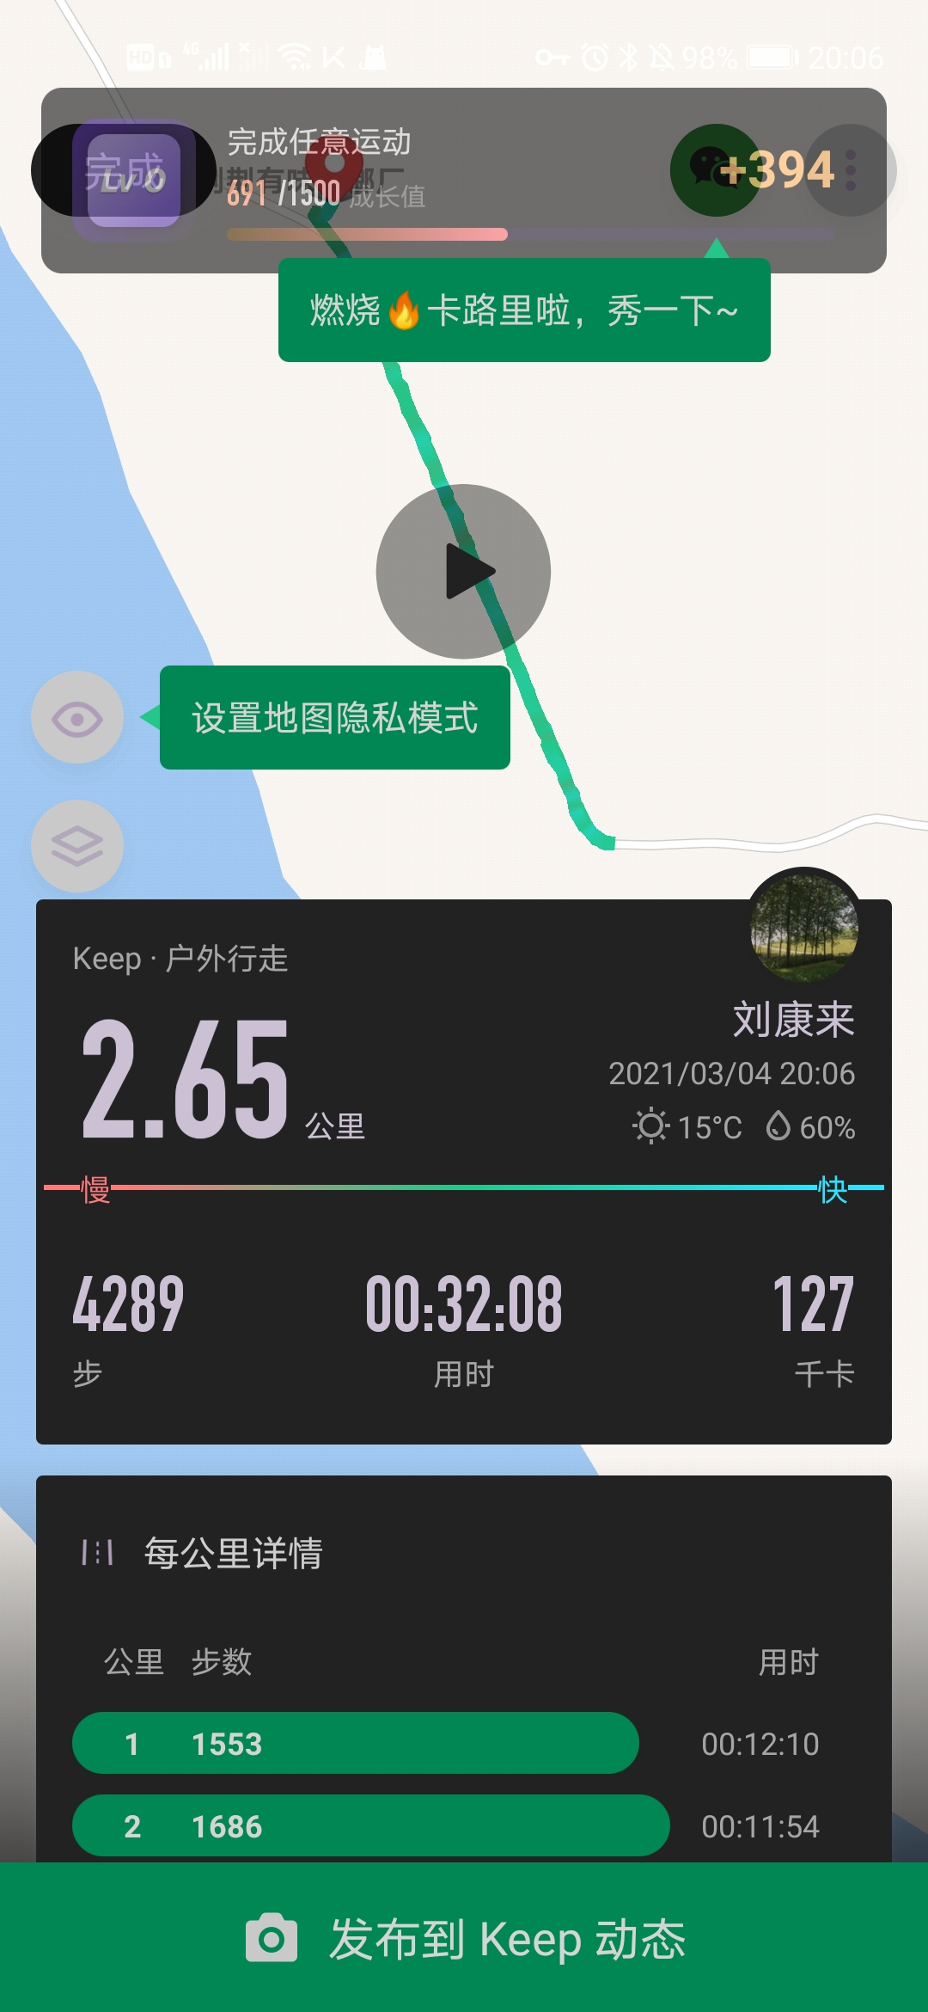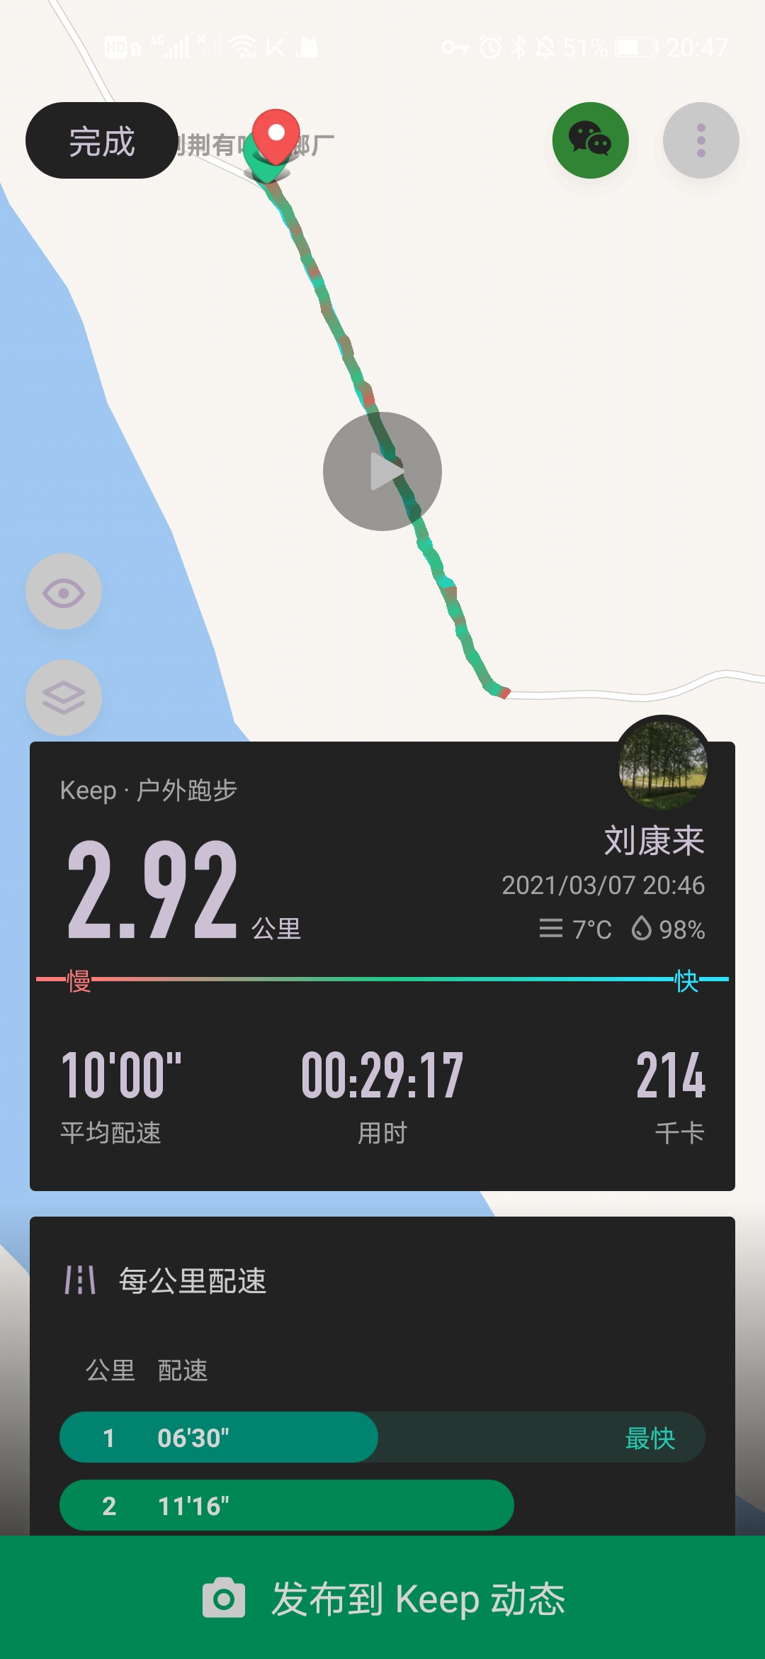

第二周：

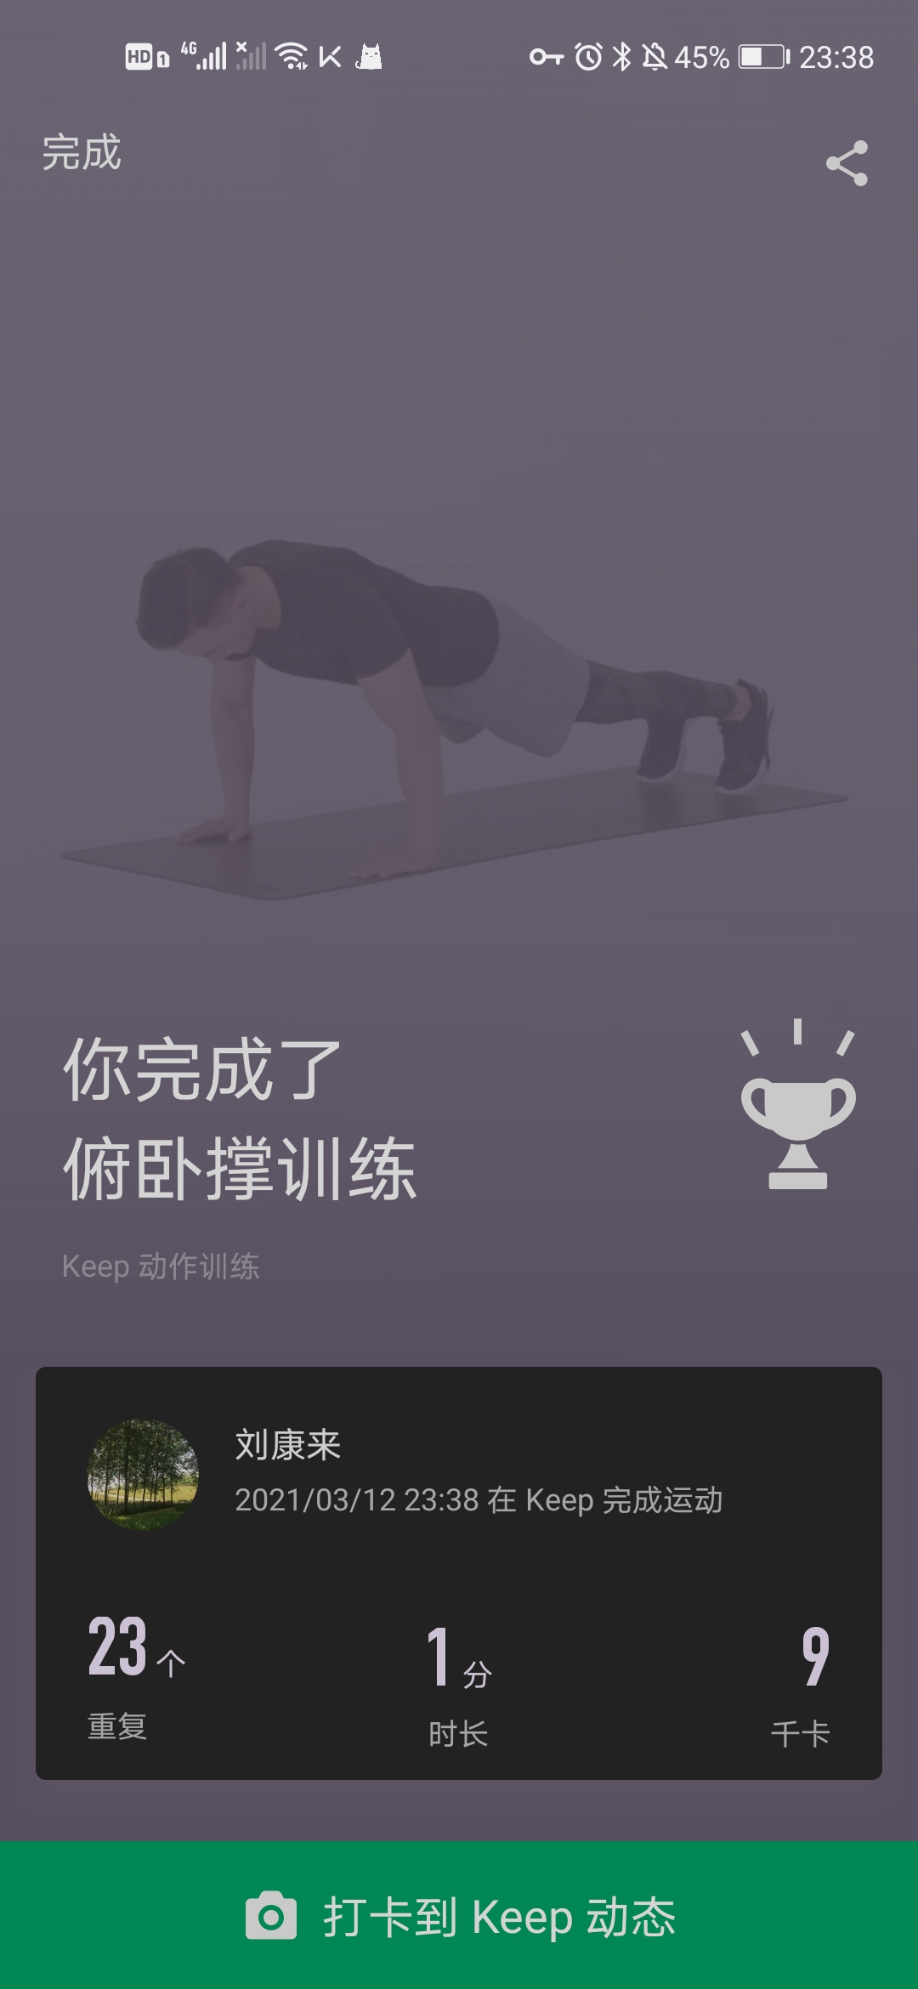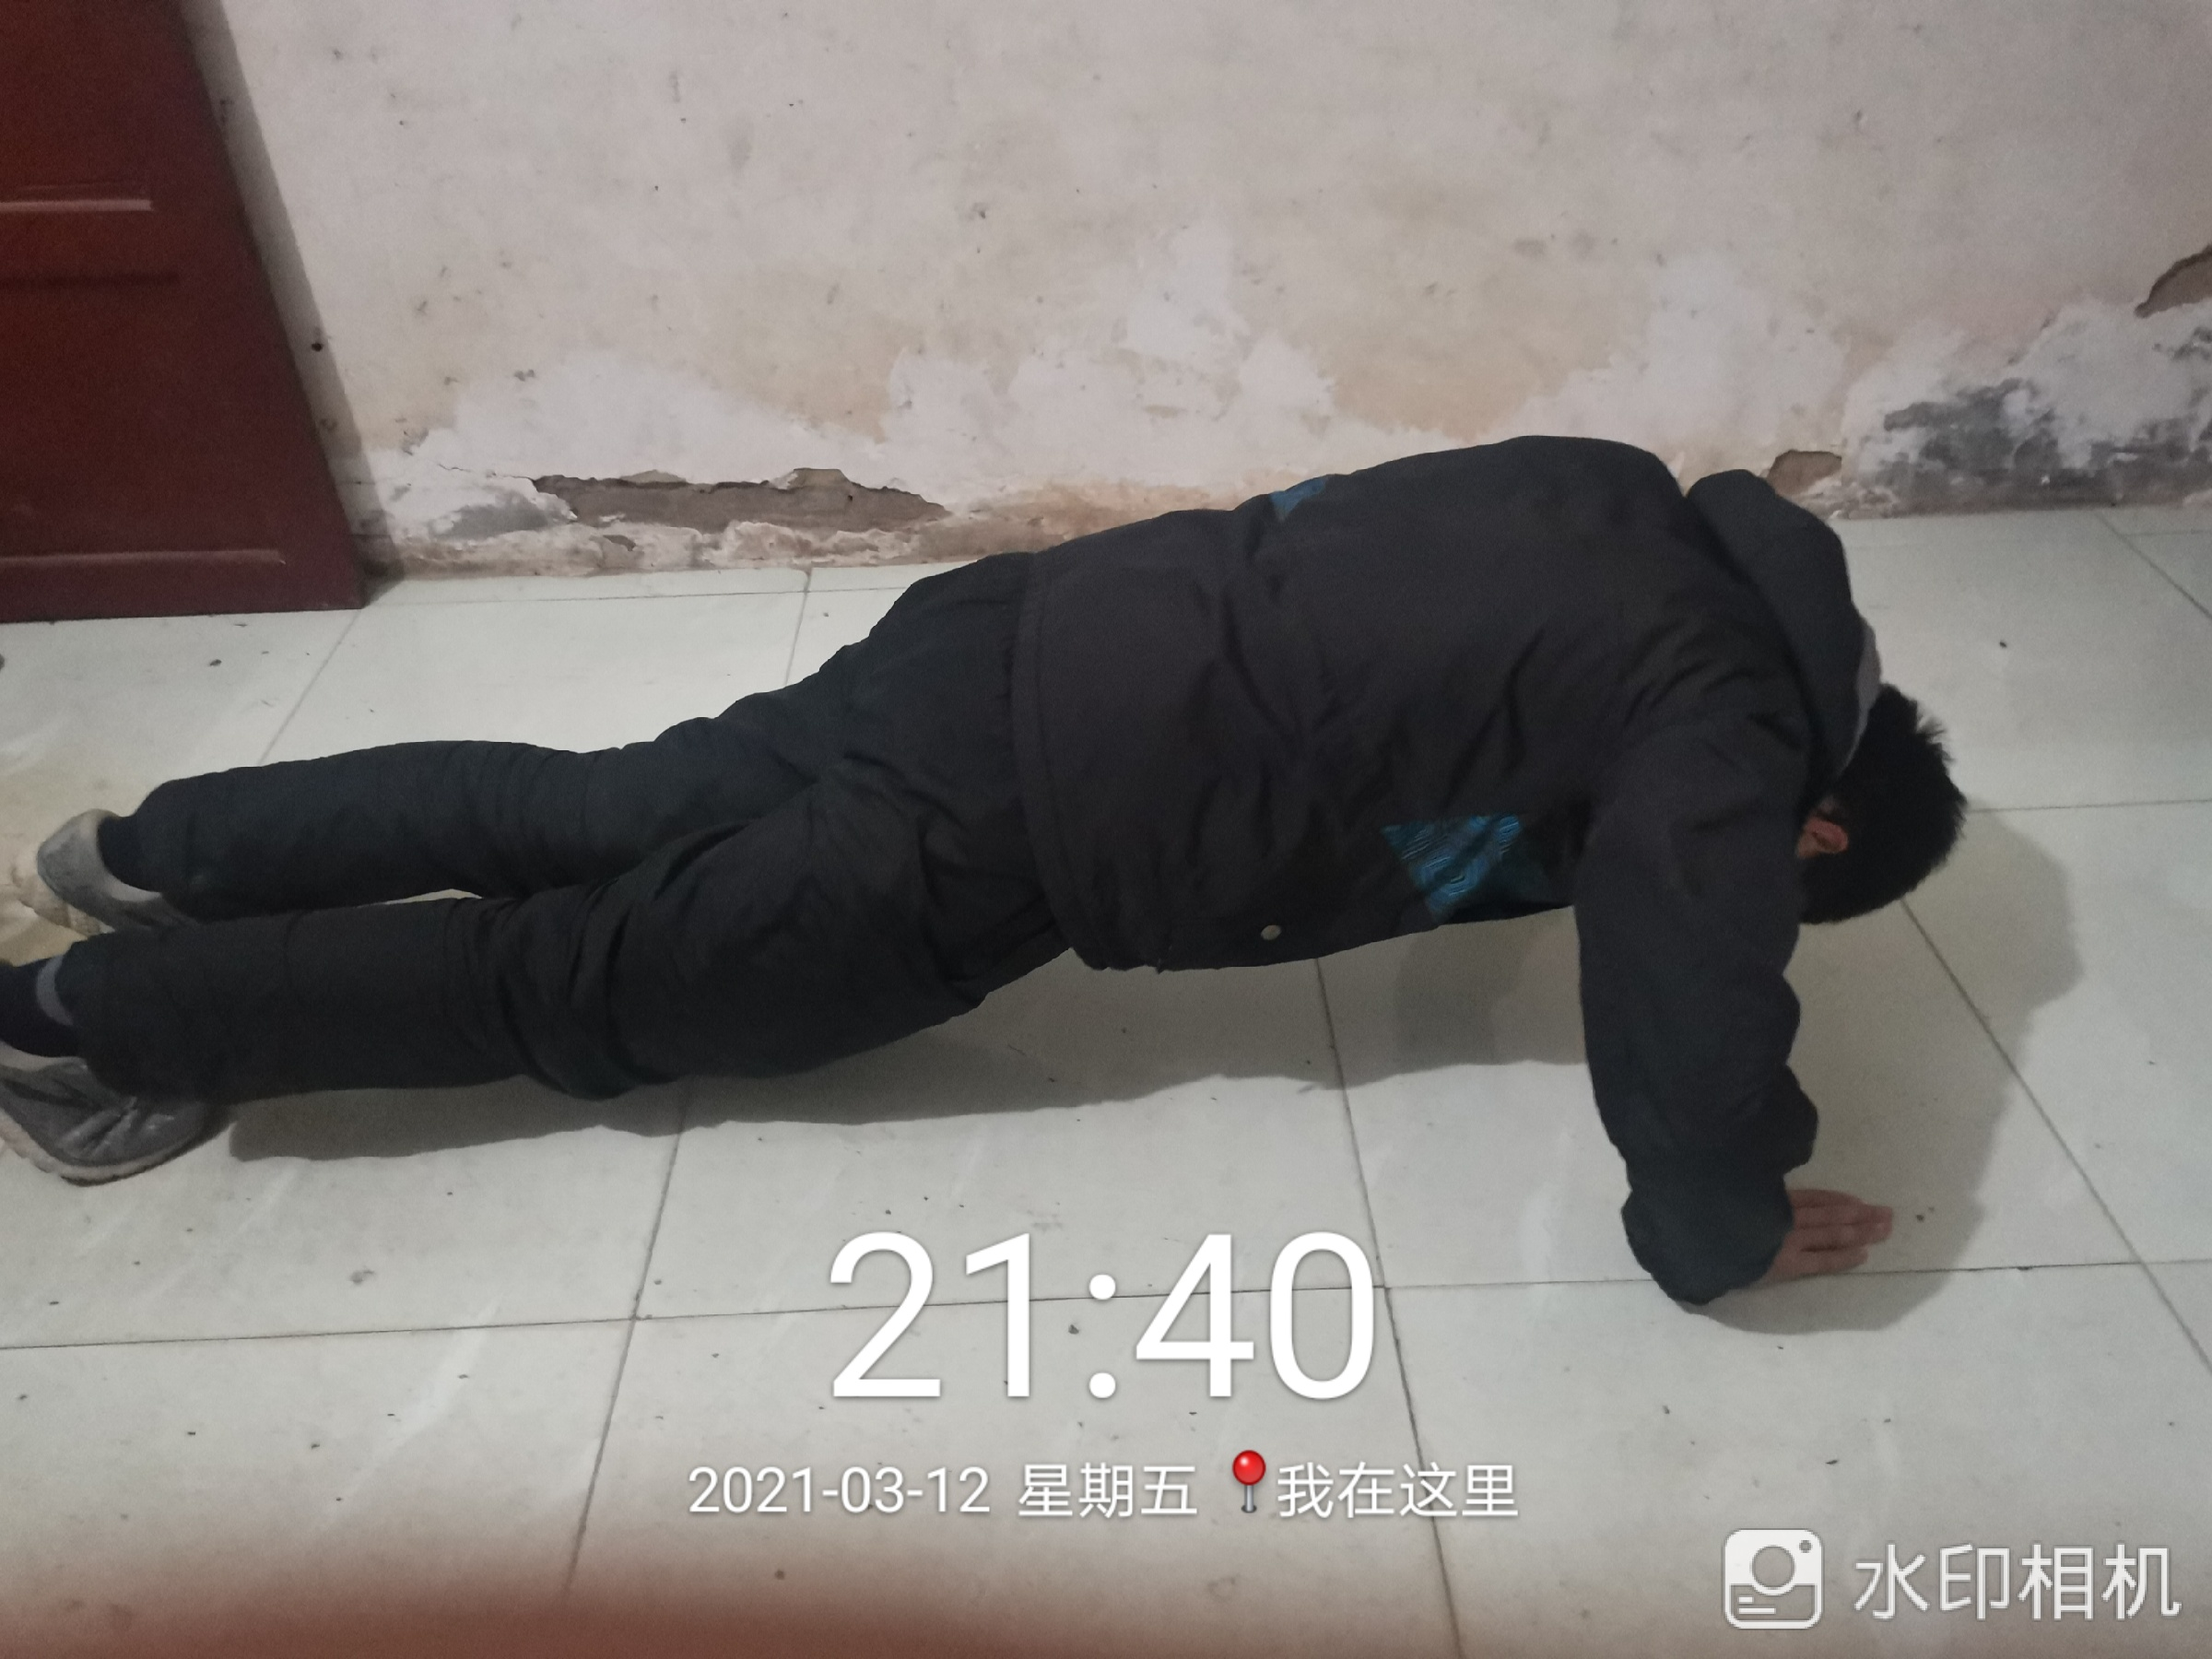

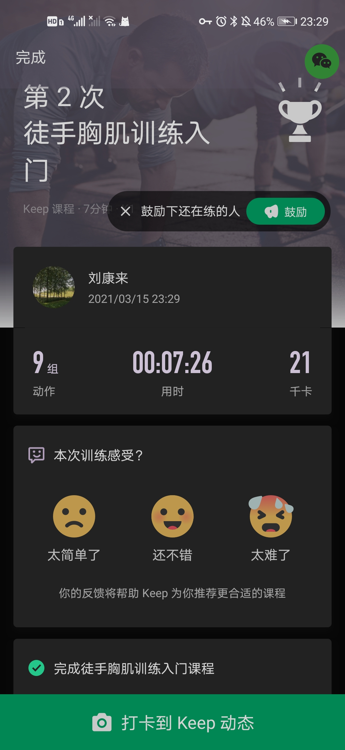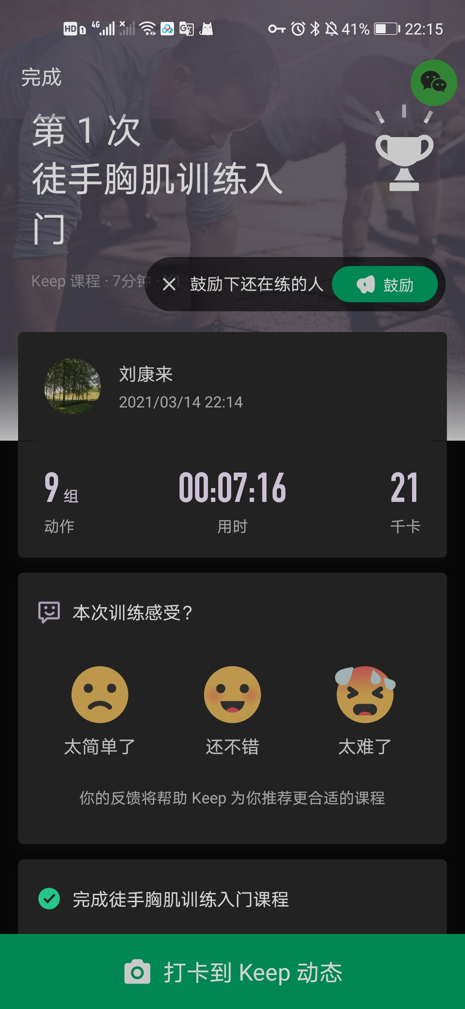

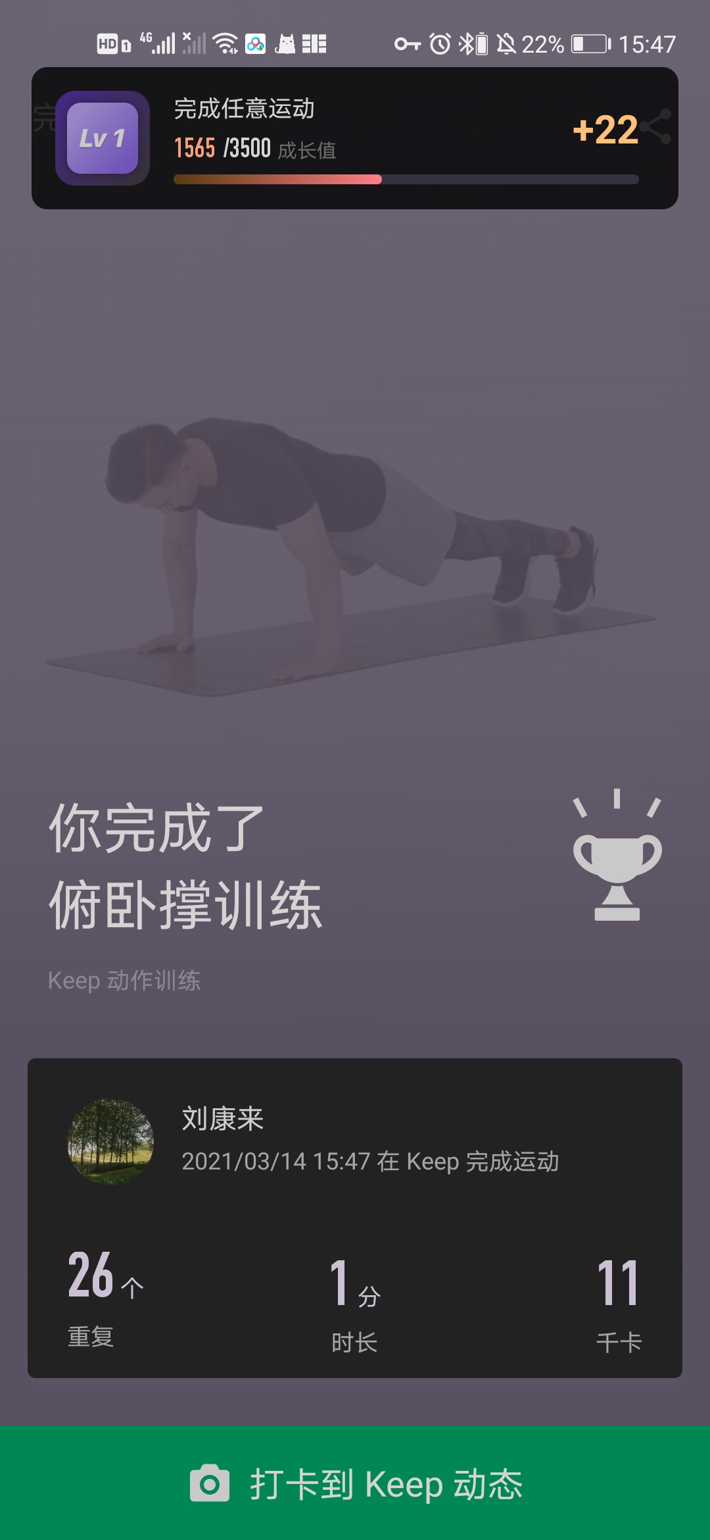

第三周：

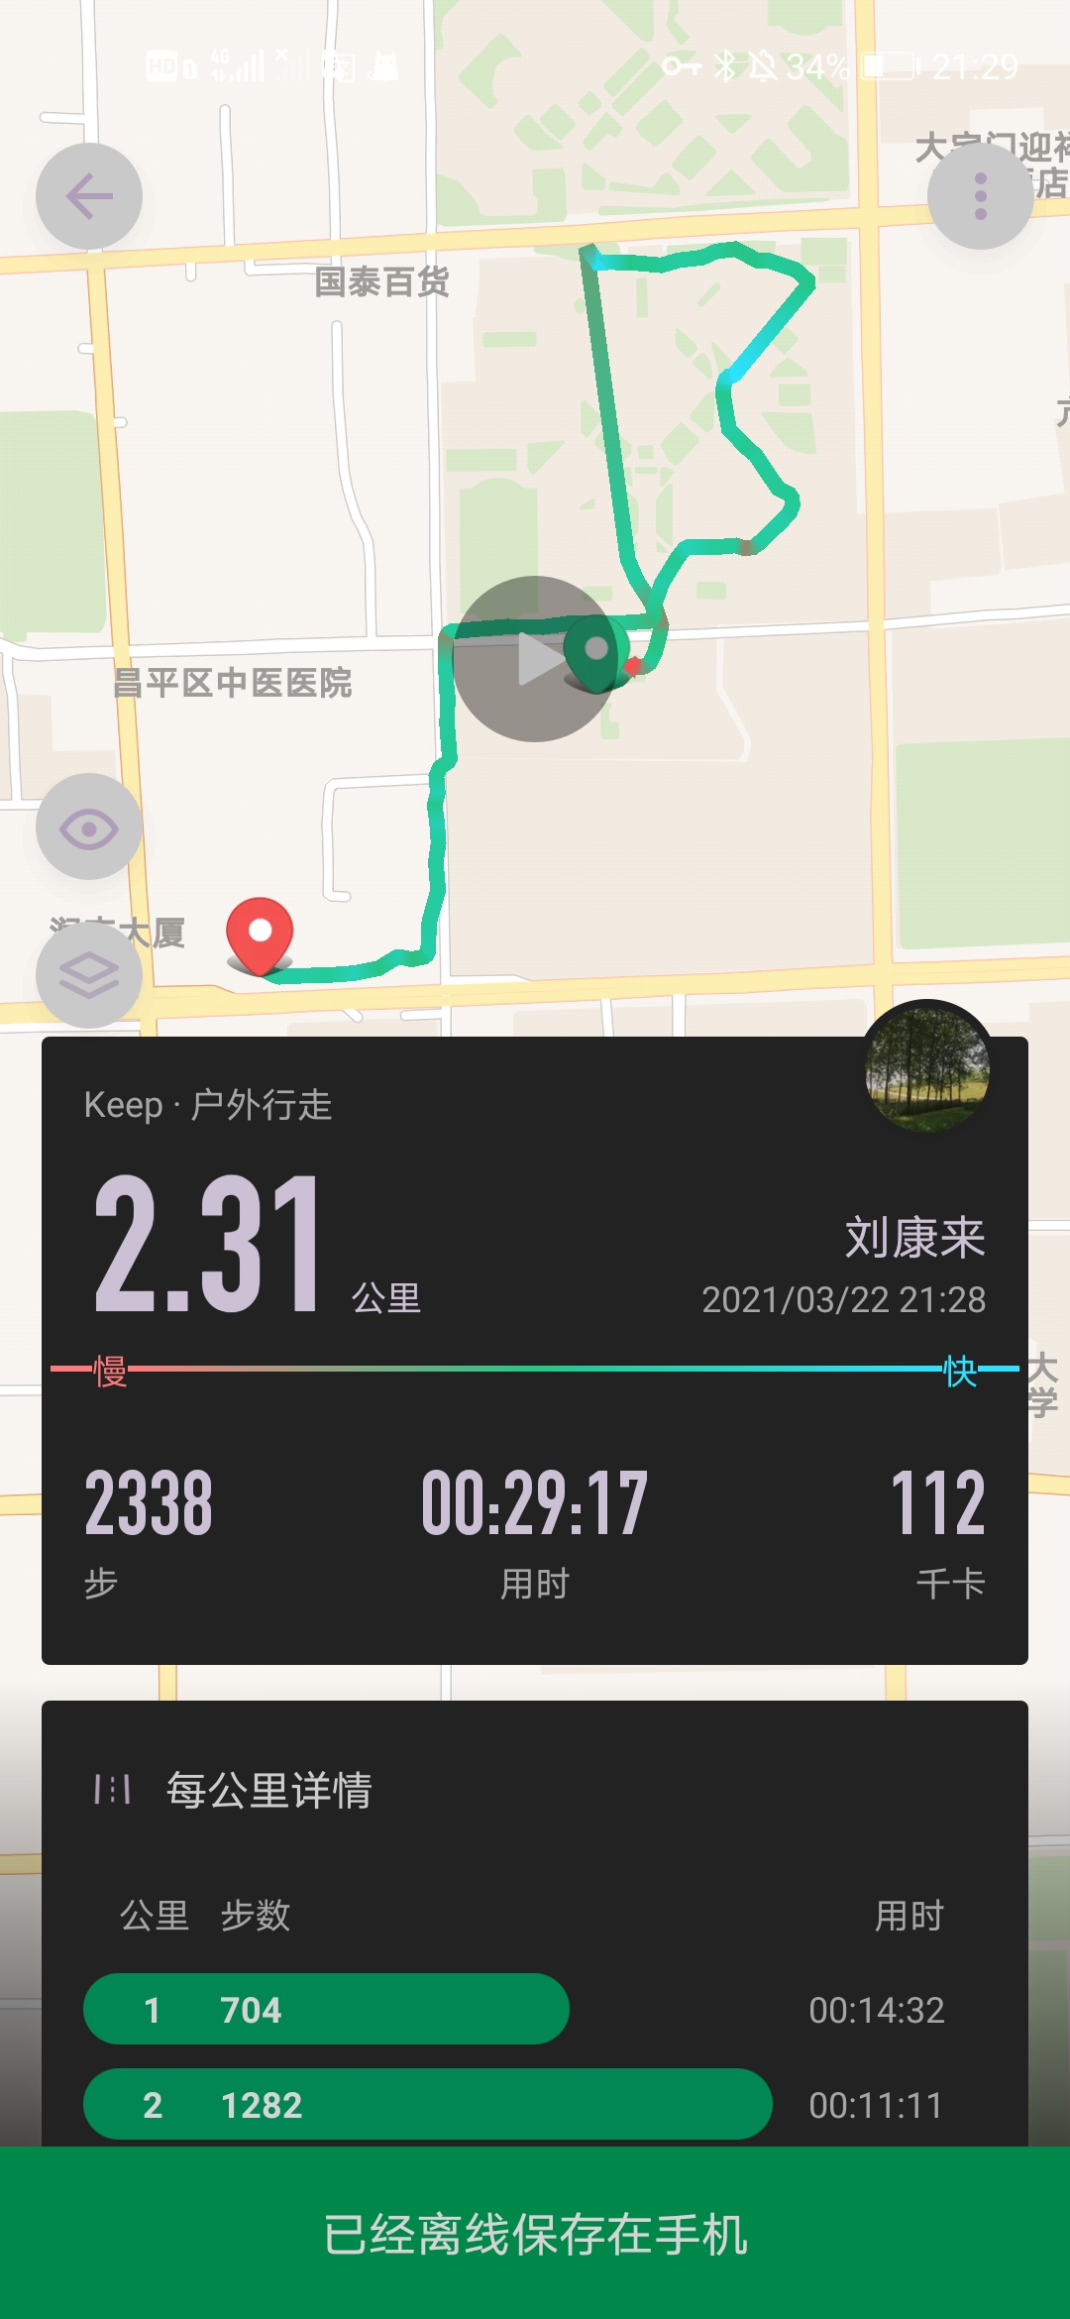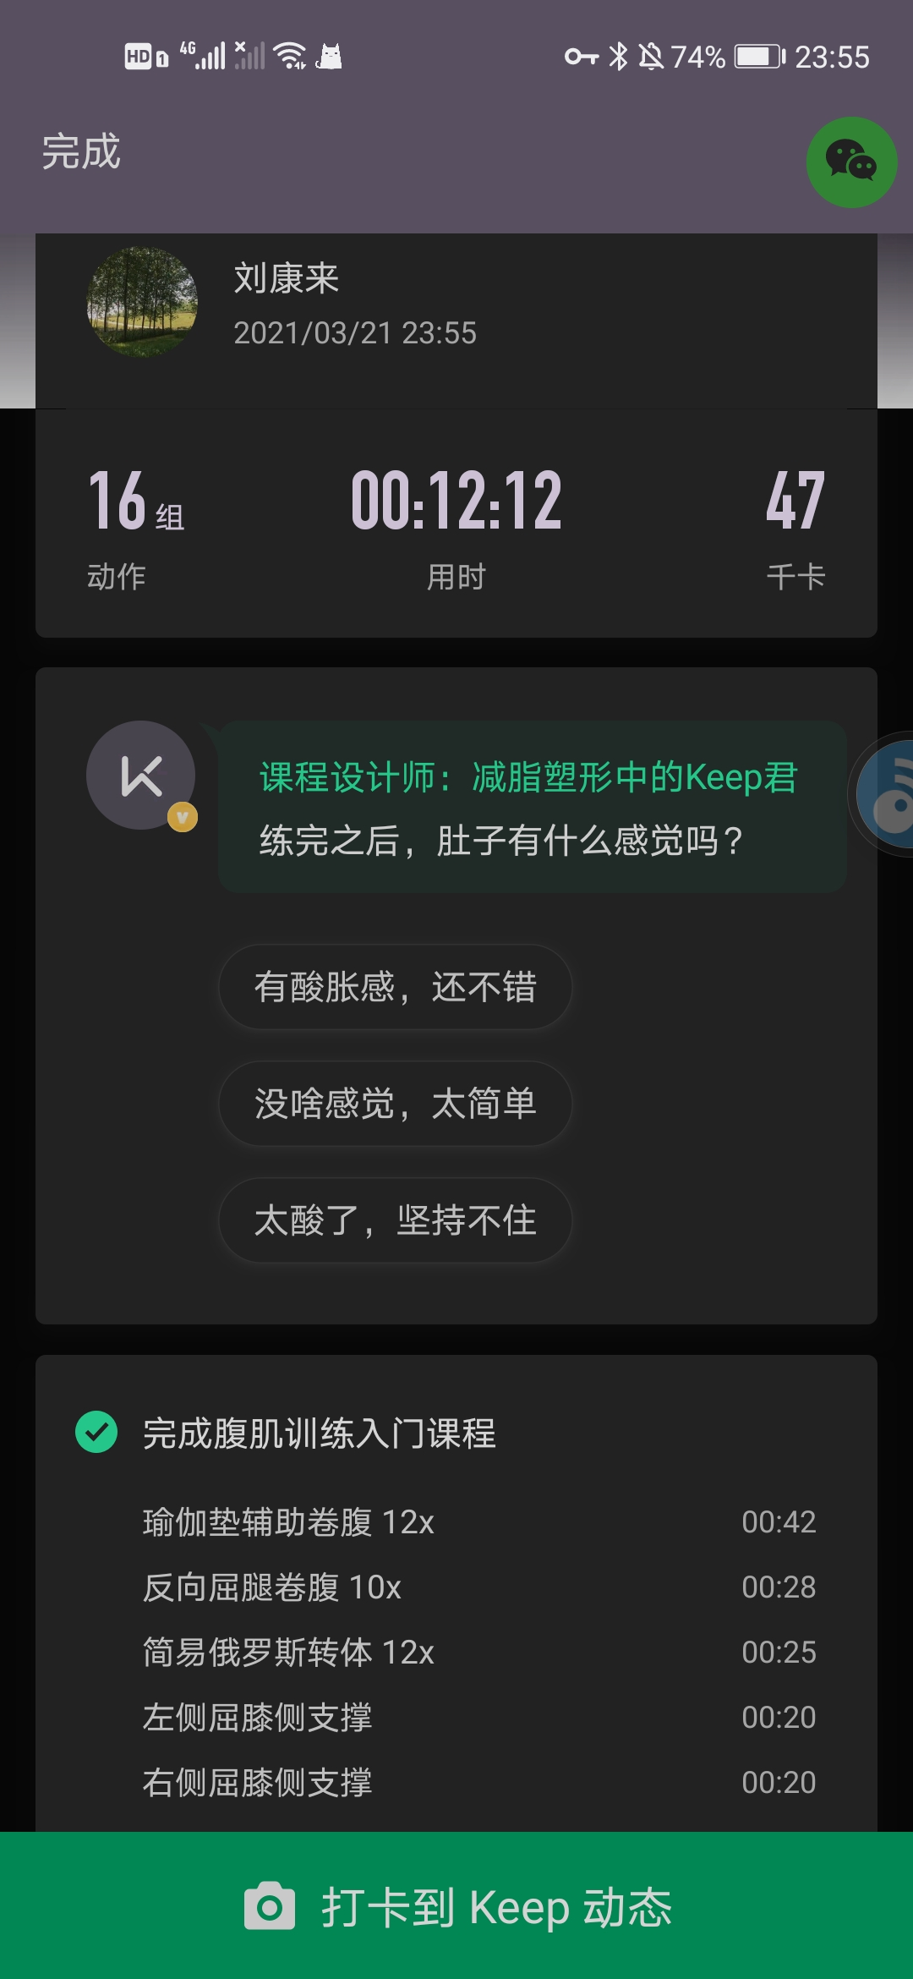

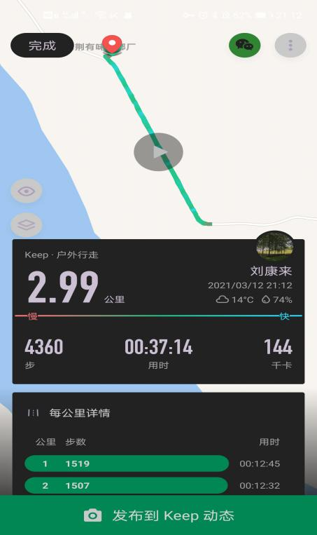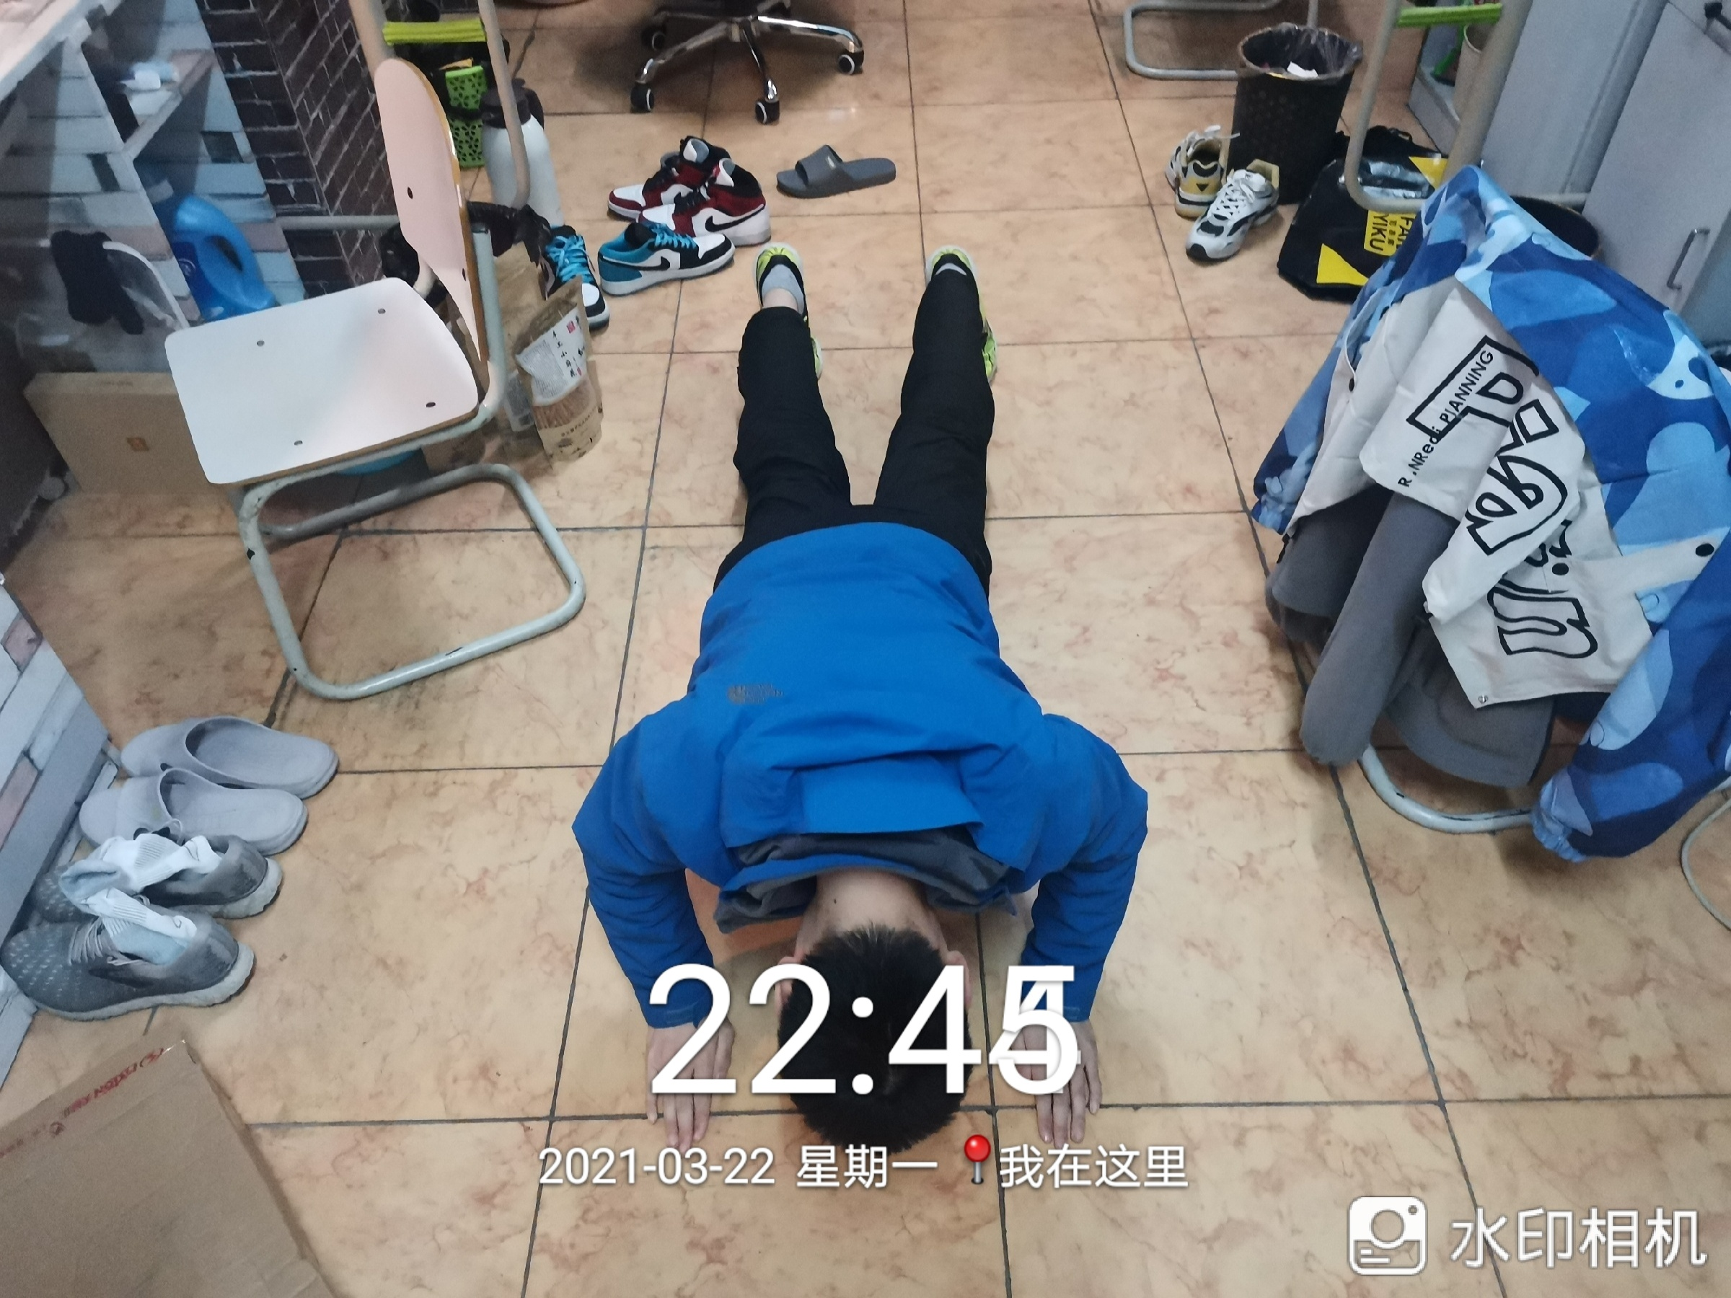

又是新的一年，在家中的体育锻炼，自是比不了在学校时常运动罢，但也可差强人意吧。

开课后尝试了一下慢跑，跑了十分钟就受不了啊，在家过久，身体素质自是下降许多。我作为普通的人民一名，从小缺乏体育锻炼，小学上过的体育课屈指可数，中学也没啥新鲜的，不过好歹中考有体育这一门，也算练过一段时间。纵观吾辈中人，我大概也可算个平均水平吧。跑步还好，多年来都没有落下，但引体向上是十分水的，还有立定跳远。手臂向来是缺少锻炼的，若是没有体测，我可能一生不会去刻意关注它。

运动真是一个永恒的话题，身体是革命的本钱，健康对人是多么重要啊。于我而言，最大的困难是懒惰吧，而我是没有那么懒惰的，这我是知道的。算来是心态问题吧，任何事，应从根本上去解决，而每个人也是不一样的，认识自己，超越自己。刻意的锻炼是让我很难受的，什么时候能将之融入生活，自然而然呢？可鞭策又是必要的，想想没有测验的大刀，我会有多努力呢，大概是随心吧。

难解，却也无需解。